Често срещани проблеми при свързване с търговската система Xetra T7

1. При свързване с Admin/Trader GUI получавате грешка “Login failed: Wrong user or password”

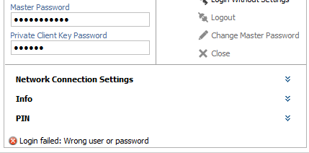

Възможно решение:
Тук най-вероятно имате сгрешена парола (Master Password). Ако сте забравили паролата на някой от брокерите може да я смените през Admin GUI като влезете с потребител с администраторски права.
Ако сте забравили паролата на администратора по сигурността е необходимо да се свържете с отдел “Емитенти и членство” на email: members.listing@bse-sofia.bg с молба, подписана с електронен подпис, в която посочвате:
- От кой Член на Борсата отправяте молбата.
- 11-символен Master User, на когото желаете да се смени паролата.

2. При свързване с Admin/Trader GUI получавате грешка “Login failed: Connect failed [WS: Wrong private key password!”

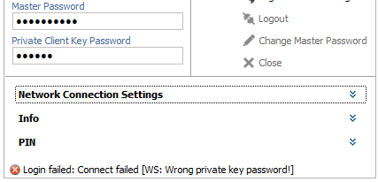

Възможно решение:
Тук имате грешка в паролата за частния ключ (Private Client Key Password). Имайте предвид, че паролата за ключа е case-sensitive. В случай, че сте я забравили, е необходимо да се свържете с дирекция “Търговия, емитенти и членство” на телефон 02/ 937 09 44 / 42 или 30.

3. При свързване с Admin/Trader GUI получавате грешка “Login failed: Connect failed [WS: Could not open public key on server side!”

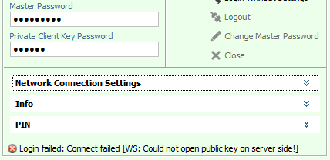

Възможно решение:
Тук най-вероятно имате грешка в една от първите пет букви на 11-символния Master User.

4. При свързване с Admin/Trader GUI получавате грешка “Login failed: Connect failed [WS: WS_PING_FAILED LP: Timeout!”

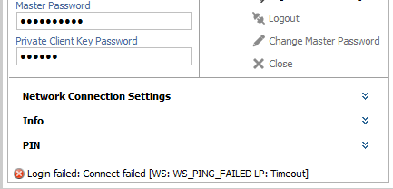

Възможно решение:
Тук най-вероятно имате грешка в един от последните шест символа на 11-символния Master User.
След като отстраните грешката е необходимо да затворите Xetra T7 и да я стартирате повторно. Ако грешката се повтаря изпишете наново целия Master User без да добавяте “_GUI” накрая – системата автоматично ще добави “_GUI”.

Други насоки за отстраняване на проблеми при свързване с Xetra T7:

1. Убедете се, че разполагате с най-новата Java версия и при необходимост направете ъпдейт.

2. Изтрийте Temporary files на Java и след това стартирайте наново Xetra T7:

- Потърсете за “Configure Java” в търсачката на Start Menu-то долу вдясно.
- Отваря ви се Java Control Panel:
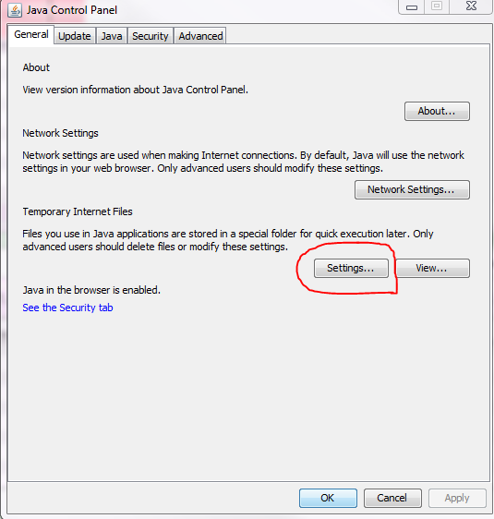
- Натиснете Settings и ще видите къде на вашия компютър се съхраняват въпросните Temporary Files, съответно ги изтрийте с бутона Delete Files:
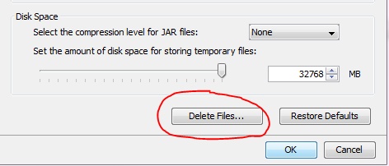

3. Убедете се, че нямате или не е появило ограничение във вашата локална мрежа. Например пробвайте връзката с лаптоп чрез wi-fi през външна мрежа – ако успявате да се свържете то проблемът е в рестрикции на локалната Ви мрежа.

4. Опитайте да се свържете с Xetra T7 от друг компютър.

Ако все още изпитвате затруднения при свързването може за се обърнете към:
Дирекция „Търговия, емитенти и членство” на телефони 02/937 09 44, 42 или 33
е-mail: trading@bse-sofia.bg

Дирекция „Информационни технологии” на телефони 02/810 80 71 или 69
e-mail: it@bse-sofia.bg

При невъзможност да се отстрани проблемът е възможно да се наложи изпращане на лог файлове към Deutsche Boerse. Тяхната локация може да откриете като отворите Info drop-down менюто на началния екран на Xetra T7:

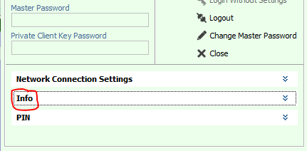

Съответно да видите тяхната локация под

Необходимо е всичко в папката GMC да бъде добавено в архив тип .zip и изпратено към БФБ на email trading@bse-sofia.bg или it@bse-sofia.bg
Най-удачно е предварително да обсъдите проблема на горепосочените телефони.

